EHI 2016 pressemeddelelse

Ny EU hjerteundersøgelse:
Hvorfor halter Danmark bagud i forhold til de bedste indenfor hjertepleje?
Store forskelle i brugen af grundlæggende hjertemedicin lande imellem
Danmark er generelt en stærk medspiller i europæisk sundhedspleje, men er bagud i forhold til Sverige og Norge indenfor hjertepleje på en 8. plads blandt 30 målte lande, siger Euro Heart Index 2016 (EHI), som blev offentliggjort i dag i Bruxelles. Indekset sammenligner hjertepleje i 30 europæiske lande, med Frankrig som vinder, tæt efterfulgt af Norge og Sverige. Hjertepleje er forbedret i næsten alle lande, men forskellen mellem lande i Europa truer enheden. Lige adgang til grundlæggende hjertemedicin ville redde titusindvis af liv.
"Danmark har gode behandlingsresultater for akutte hjerteproblemer, men deler en mindre end optimal livsstil med mange andre europæiske lande", siger Dr. Beatriz Cebolla, EHI direktør.
Lektor Arne Björnberg, HCP-formanden forklarer det store billede: "Indenfor hjertepleje er der en betydelig forskel mellem europæiske retningslinjer for behandling af patienter, samt hvordan hjertepleje udføres. Implementering af grundlæggende, billig hjertemedicin virker tilfældig og afspejler næppe behovene hos europæerne. Mere systematisk brug af behandlingsformer såsom statiner og clopidogrel vil redde tusinder af liv!"
"Det er klart, at der er en sammenhæng mellem høje udgifter og gode resultater. Rige lande har råd til indlæggelse af patienter til hospitalsbehandling ved mindre indikationer, hvilket kan forhindre, at tilstandene bliver værre", tilføjer professor Bjornberg. "Men meget kan opnås med små budgetter med de rigtige prioriteter".
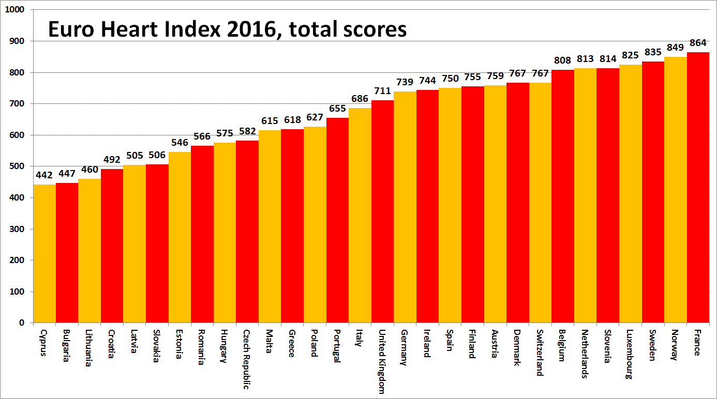
Om EHI
Det europæiske hjerteindeks giver en rangordning af cardiovaskulære sundhedssystemer i 30 lande fordelt på fire hovedområder: Forebyggelse, procedurer, adgang til behandling og resultater, målt på 31 indikatorer. Indekset er konstrueret ud fra offentligt tilgængelige statistikker og uafhængig forskning. Producenten af EHI er Health Consumer Powerhouse Ltd, som har analyseret udviklingen i de europæiske nationale sundhedssystemer på omkring 50 indeks-publikationer siden 2004. Alle HCP-indekser tager en forbrugercentreret position. Produktionen af EHI 2016 blev støttet af en uindskrænket bevilling fra Amgen Europe GmbH.
En fuld EHI-rapport med data og metoder forklaret, matrix og pressemeddelelser er frit tilgængelige på: www.healthpowerhouse.com/publications/euro-heart-index-2016/
For yderligere information, kontakt:
EHI projektleder: Dr. Beatriz Cebolla (beatriz.cebolla@healthpowerhouse.com),
+49 152 2371 9856
HCP Ltd formand: Professor Arne Bjornberg (arne.bjornberg@healthpowerhouse.com),
+46 705 848451

(c) HCP Ltd. 2016

